Matplotlib

Usage Guide
概述
matplotlib有一个广泛的代码库，可能会令许多新用户望而生畏。然而，大多数matplotlib可以通过一个相当简单的概念框架和一些重要的知识来理解。
绘图需要在一系列级别上进行操作，从最一般的（例如“绘制此二维数组的轮廓”）到最具体的（例如，“将此屏幕像素涂成红色”）。绘图包的目的是通过所有必要的控制，帮助您尽可能容易地可视化数据，也就是说，通过在大多数时间使用相对高级的命令，并且在需要时仍然能够使用低级命令。
因此，matplotlib中的所有内容都是按层次结构组织的。层次结构的顶部是matplotlib“state machine environment”，它由matplotlib.pyplot模块提供。在这个层次上，简单的函数用于将绘图元素（线、图像、文本等）添加到当前图形的当前轴上。
注意
Pyplot的状态机环境的行为类似于MATLAB，并且对于具有MATLAB经验的用户来说应该是最熟悉的。

层次结构中的下一级是面向对象接口的第一级，其中pyplot仅用于一些功能，如图形创建，用户显式地创建并跟踪图形和轴对象。在这个级别，用户使用pyplot创建图形，通过这些图形，可以创建一个或多个axes对象。这些axes对象随后用于大多数打印操作。
对于更多的控制（这对于在GUI应用程序中嵌入matplotlib plots是必不可少的），pyplot级别可能会被完全删除，只留下一种纯面向对象的方法。

图像分解
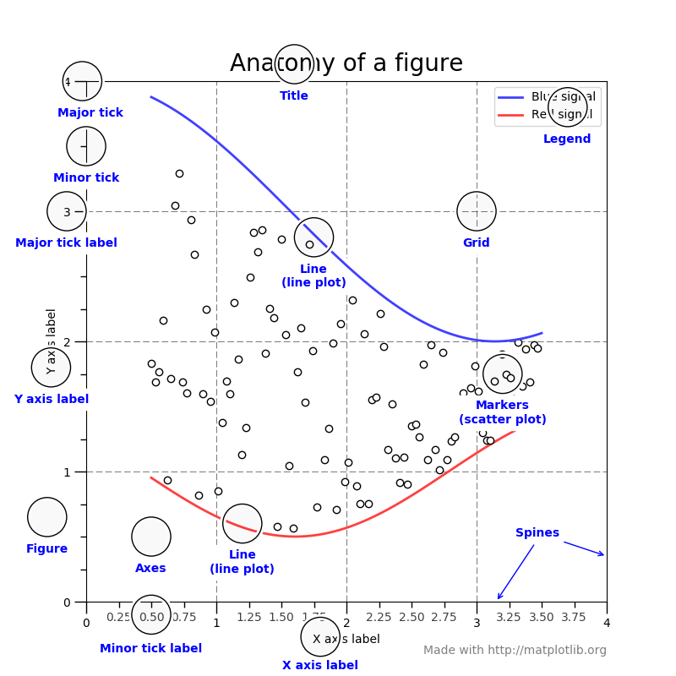
Figure：
对于整个figure，它可以控制所有的子坐标系、少数的special artist（标题、figure legends，等）和canvas画布。（不要太担心画布，它是非常重要的，因为它是实际绘制图像的对象，用来绘制用户的绘图，但是作为用户它或多或少是不可见的）。一个figure可以有任意多个axes，但至少要有一个才是有效的。
如下代码就没有Axes：
import matplotlib.pyplot as plt
fig = plt.figure("hello figure")
fig.suptitle("No axes on this figure")
plt.show()
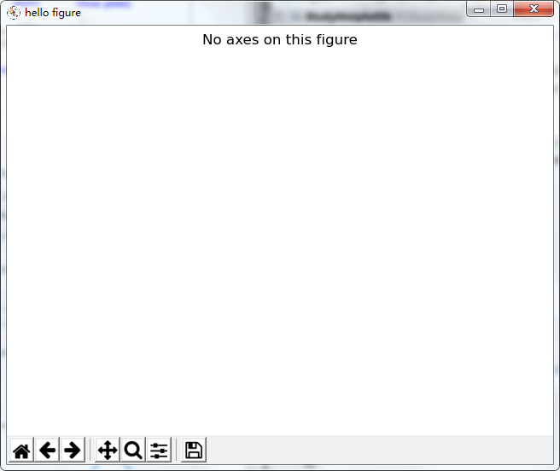
注意：查看源码是解决问题的最好方法。如当展示2x2的画面时，如何设置对话框的标题？
fig, ax_lst = plt.subplots(2,2,num="hello figure")
fig.suptitle("2x2 axes")
plt.show()
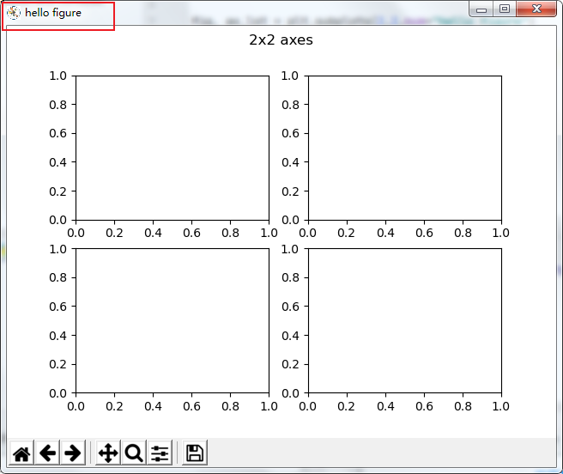
开始的时候并不知道是直接使用num参数就可以设置，也是在查看源码是逐步向上推断出的：
第一步：查看subplots的代码实现，ctrl+单击。
第二步：查看创建fig对象的函数源码figure(**fig_kw)，找到下面一段代码：
if figLabel:
figManager.set_window_title(figLabel)
figManager.canvas.figure.set_label(figLabel)
很明显这段代码设置了window的title，而参数就是figLabel
第三步：查看figLabel，找到以下代码，尝试传递num参数，结果title设置成功。
elif isinstance(num, str):
figLabel = num
Axes：
简单理解，Axis是坐标轴的意思，Axes是Axis的复数，所以Axes表示一个坐标系。一个figure中可以有多个Axes，但是一个Axes只能属于一个figure。
Axes包含两个Axis对象（如果是3D的话就是3个）。
每个Axes都可以通过有相应的控制函数进行设置。如:
fig, ax_lst = plt.subplots(2,2,num="hello figure")
fig.suptitle("2x2 axes")
ax_lst[0][0].set_title("first")
ax_lst[0][0].set_xlim(10)
ax_lst[0][0].set_ylim(20)
ax_lst[0][0].set_xlabel("x")
ax_lst[0][0].set_ylabel("y")
ax_lst[0][1].set_title("second")
ax_lst[1][0].set_title("third")
ax_lst[1][1].set_title("fourth")
plt.show()
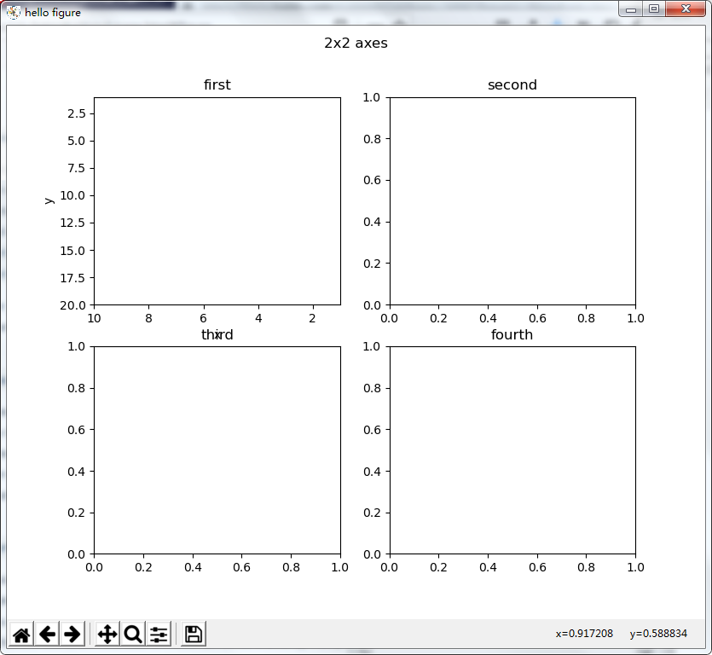
Axis：
在轴上有许多小的线段，这些小线段是一些刻度值也可以是一些标记（tick）。（刻度值如：0、1、2、3、4；标记如：day1、day2、day3）。
Artist：
你能看到的figure上的所有元素都属于Artist，包括figure、Axes、Axis、Text、Figure legends。

绘图函数的传入参数
所有的绘图函数都需要np.array或np.ma.masked_array作为输入。对于那些类数组的类对象，如pandas数据对象和np.matrix可能无法按预期执行。最好将这些数据转换成np.array对象。

Matplotlib,pyplot和pylab：三者之间有什么关系？
Matplotlib是整个包，matplotlib.pyplot是Matplotlib中的一个模块。
对于pyplot模块中的函数，总是有一个“当前”figure和Axes（根据请求自动创建的）。例如，在下面例子中，先调用plt.plot创建Axes,后面的plt.plot会添加新的线在同一个Axes中。Plt就是一个对象，这个对象控制着它创建的Axes。Plt.xlabel,plt.ylabel,plt.title和plt.legend设置的都是同一个Axes。
import matplotlib.pyplot as plt
import numpy as np
x = np.linspace(0,2,100)
plt.figure(num="lines")
plt.plot(x,x,label="liner")
plt.plot(x,x**2,label="quadratic")
plt.plot(x,x**3,label="cubic")
plt.title("simple plot")
plt.legend()
plt.show()
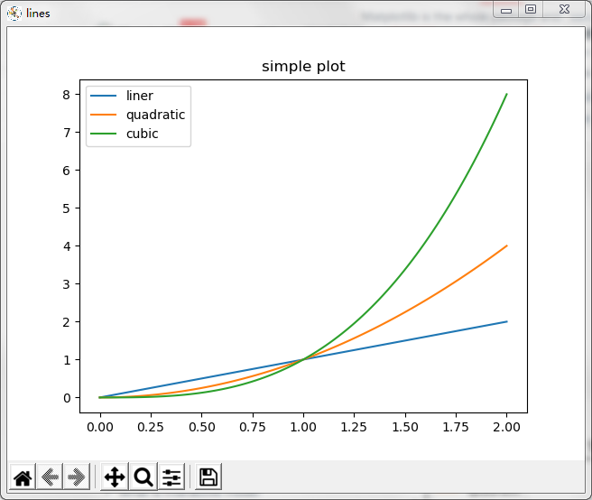
Pylab是一个方便的模块，批量导入matplotlib.pyplot（用于绘图）和numpy（用于数学运算和处理数组）在同一个命名空间内。Pylab已经被弃用，因为命名空间污染，强烈不建议使用。对于非交互式绘图，建议使用pyplot创建图形，然后使用OO接口进行绘图。

编码风格
在查看本文档和示例时，您将发现不同的编码样式和使用模式。这些风格完全有效，各有利弊。几乎所有的示例都可以转换成另一种样式，并获得相同的结果。唯一需要注意的是避免为您自己的代码混合编码样式。
在不同的样式中，有两种是官方支持的。因此，这些是使用matplotlib的首选方法。
Pyplot风格，在脚本最顶部导入包：
import matplotlib.pyplot as plt
import numpy as np

使用pyplot接口创建figure，用对象的方法创建其余的内容。

Backends
什么是backend？
Matplotlib提供了许多不同的用例和输出格式。比如：从pythonshell交互式地使用matplotlib，并且在输入命令时会弹出打印窗口；运行jupyter notebooks并绘制图像，以便快速的进行数据分析；还可以将matplotlib嵌入wxpython或pygtk等图形用户界面，用来构建更丰富的应用程序；在批处理脚本中使用matplotlib从数值模拟中生成postscript图像；在web应用服务器来动态提供图形。
有四种配置后端的方法。如果它们相互冲突，将使用下表中最后提到的方法，例如调用use()将覆盖matplotlibrc中的设置。
....
....
....
....

Pyplot tutorial
Pyplot简介
matplotlib.pyplot是使matplotlib像MATLAB一样工作的命令样式函数的集合。每个pyplot函数都会对图形进行一些更改：例如，创建图形、在图形中创建绘图区域、在绘图区域中绘制一些直线、用标签装饰绘图等。
在matplotlib.pyplot中，各种各样的状态都可以通过函数调用来维护。如此以来，matplotlib.pyplot就可以跟踪很多东西，例如：当前的figure、绘图区域、坐标轴。

使用pyplot生成可视化效果是非常快的：
import matplotlib.pyplot as plt
import numpy as np
plt.plot([1,2,3,4])
plt.ylabel("some numbers")
plt.show()

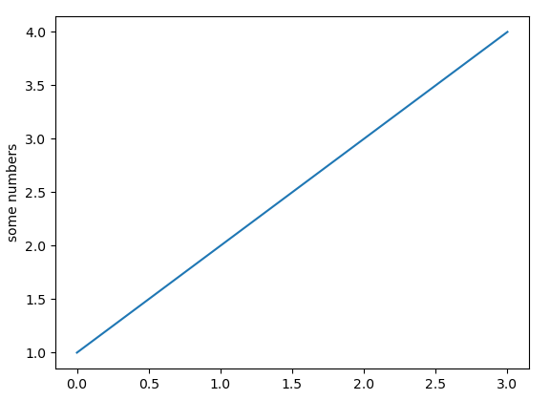
你可能想知道为什么x轴在0-3之间，y轴在1-4之间。如果为plot()命令提供一个列表或数组，matplotlib会假定它是一个y值序列，并自动为您生成x值。由于python范围以0开头，因此默认的x向量与y的长度相同，但以0开头。因此x数据为[0,1,2,3]。

plot（）是一个多功能命令，它将接受任意数量的参数。例如，要绘制x与y，可以发出命令：
plt.plot([1, 2, 3, 4], [1, 4, 9, 16])
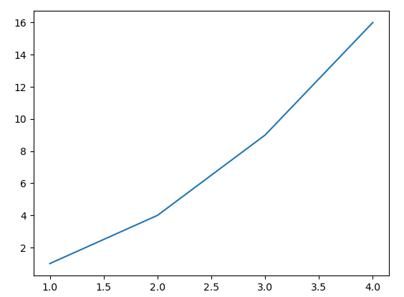
自定义plot的风格
对于每一对x，y参数，都有一个可选的第三个参数，它是表示绘图颜色和线型的格式字符串。格式字符串的字母和符号来自MATLAB，您可以将一个颜色字符串与一个线条样式字符串连接起来。默认格式字符串为“b-”，它是一条蓝色实线。例如，要用红色圆圈绘制上面的图
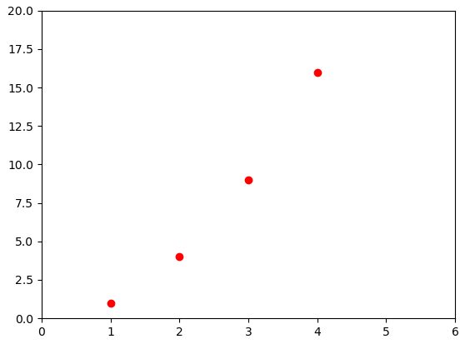
有关线样式和格式字符串的完整列表，请参见plot()文档。上例中的axis()命令获取[xmin，xmax，ymin，ymax]列表并指定轴的视口。
如果matplotlib仅限于处理列表，那么对于数字处理来说就没有什么用处了。通常，您将使用numpy数组。实际上，所有序列都在内部转换为numpy数组。下面的示例说明了使用阵列在一个命令中打印具有不同格式样式的多条线。
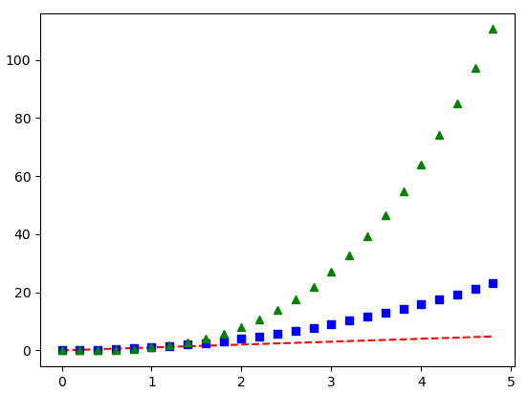
使用关键字字符串绘制
在某些实例中，数据的格式允许您使用字符串访问特定的变量。例如，使用numpy.recarray或者pandas.DataFrame。
Matplotlib允许您使用data 关键字参数来提供这样的对象。如果提供，则可以使用与这些变量对应的字符串生成绘图。
import matplotlib.pyplot as plt
import numpy as np
data = {'a': np.arange(50),
'c': np.random.randint(0, 50, 50),
'd': np.random.randn(50)}
data['b'] = data['a'] + 10 * np.random.randn(50)
data['d'] = np.abs(data['d']) * 100
plt.scatter('a', 'b', c='c', s='d', data=data)
plt.xlabel('entry a')
plt.ylabel('entry b')
plt.show()
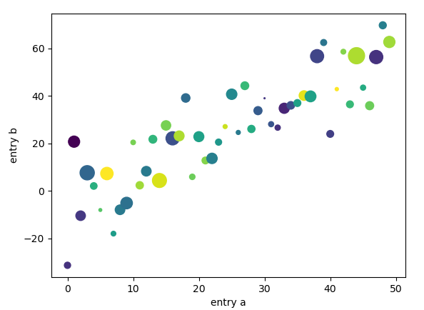
用分类变量绘制
也可以使用分类变量创建绘图。Matplotlib允许您将分类变量直接传递给许多打印函数。例如：
import matplotlib.pyplot as plt
import numpy as np
names = ['group_a', 'group_b', 'group_c']
values = [1, 10, 100]
plt.figure(figsize=(9, 3))
# 131:1行三列中的第1个位置
plt.subplot(131)
plt.bar(names, values)
# 132:1行3列中的第2个位置
plt.subplot(132)
plt.scatter(names, values)
# 133:1行三列中的第3个位置
plt.subplot(133)
plt.plot(names, values)
plt.suptitle('Categorical Plotting')
plt.show()
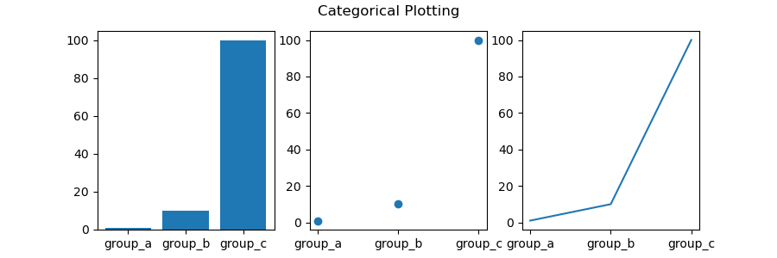
import matplotlib.pyplot as plt
names = ['group_a', 'group_b', 'group_c']
values = [1, 10, 100]
# 设置figure大小，单位英寸
plt.figure(figsize=(9, 3))
plt.subplot(131)
plt.bar(names, values)
plt.subplot(132)
plt.scatter(names, values)
plt.subplot(133)
plt.plot(names, values)
# 将1行3列的figure重新划分为2行2列，并在第一个位置绘制新的图像，这将覆盖掉相应位置向的图像。
# 根据结果可以看出，覆盖掉了1行3列图像的前两个图像，由于新的图像大小没有与1行3列的第三张图有重叠，所以第3张图仍然存在。
plt.subplot(221)
plt.bar(names, values)
plt.suptitle('Categorical Plotting')
plt.show()
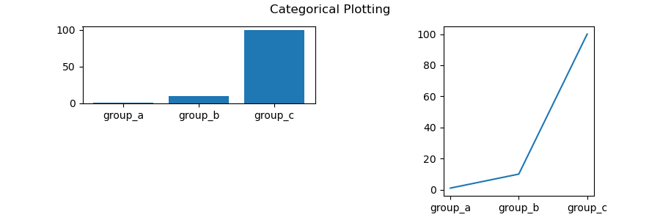
线属性
线有很多属性，你可以设置：线宽，虚线，抗锯齿等。详情见matplotlib.lines.Line2D。
下面将介绍几种设置线属性的方法：
使用关键字参数：
Plt.plot(x,y,linewidth=2.0)
使用Line2D实例的set方法。Plot返回一个列表，这个列表中存放着Line2D的实例对象。如：line1,line2 = plot(x1,y1,x2,y2)。下面的例子中只显示了一条线，所以我们用line接收这个实例对象即可。
Line, = plt.plot(x,y,’-’)
Line.set_antialiased(False) # 关闭反锯齿效果
使用setp()命令。下面的示例使用MATLAB样式的命令设置行列表上的多个属性。setp可以处理对象列表或单个对象。可以使用python关键字参数或MATLAB样式的字符串/值对：
Lines = plt.plot(x1,y1,x2,y2)
# 使用关键字参数
Plt.step(lines,color=’r’,linewidth=2.0)
# 使用MATLAB风格的字符串-值对，最为参数
Plt.setp(lines, ’color’, ’r’, ’linewidth’, 2.0)

以下是可用的Line2D属性：
属性值的类型
alpha float
animated [True | False]
antialiased or aa [True | False]
clip_box a matplotlib.transform.Bbox instance
clip_on [True | False]
clip_path a Path instance and a Transform instance, a Patch
color or c any matplotlib color
contains the hit testing function
dash_capstyle ['butt' | 'round' | 'projecting']
dash_joinstyle ['miter' | 'round' | 'bevel']
dashes sequence of on/off ink in points
data (np.array xdata, np.array ydata)
figure a matplotlib.figure.Figure instance
label any string
linestyle or ls [ '-' | '--' | '-.' | ':' | 'steps' | ...]
linewidth or lw float value in points
marker [ '+' | ',' | '.' | '1' | '2' | '3' | '4' ]
markeredgecolor or mec any matplotlib color
markeredgewidth or mew float value in points
markerfacecolor or mfc any matplotlib color
markersize or ms float
markevery [ None | integer | (startind, stride) ]
picker used in interactive line selection
pickradius the line pick selection radius
solid_capstyle ['butt' | 'round' | 'projecting']
solid_joinstyle ['miter' | 'round' | 'bevel']
transform a matplotlib.transforms.Transform instance
visible [True | False]
xdata np.array
ydata np.array
zorder any number
可以通过plt.step(lines)查看线可设置的属性。Lines可以使单个线对象，也可以是线对象的列表：
import matplotlib.pyplot as plt
import numpy as np
y1 = np.arange(0,10,2)
x1 = np.arange(0,5)
y2 = np.arange(0,20,4)
x2 = np.arange(0,5)
lines = plt.plot(x1,y1,x2,y2)
plt.setp(lines)
plt.show()
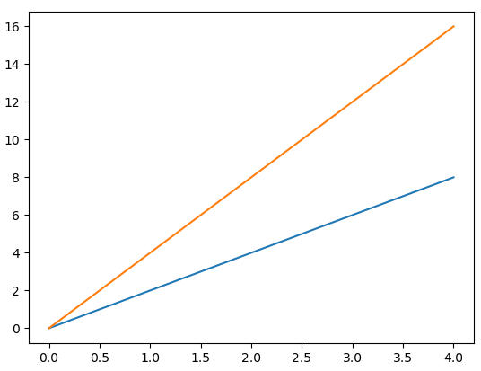
打印：
agg_filter: a filter function, which takes a (m, n, 3) float array and a dpi value, and returns a (m, n, 3) array
alpha: float or None
animated: bool
antialiased or aa: bool
clip_box: `.Bbox`
clip_on: bool
clip_path: Patch or (Path, Transform) or None
color or c: color
contains: unknown
dash_capstyle: {'butt', 'round', 'projecting'}
dash_joinstyle: {'miter', 'round', 'bevel'}
dashes: sequence of floats (on/off ink in points) or (None, None)
data: (2, N) array or two 1D arrays
drawstyle or ds: {'default', 'steps', 'steps-pre', 'steps-mid', 'steps-post'}, default: 'default'
figure: `.Figure`
fillstyle: {'full', 'left', 'right', 'bottom', 'top', 'none'}
gid: str
in_layout: bool
label: object
linestyle or ls: {'-', '--', '-.', ':', '', (offset, on-off-seq), ...}
linewidth or lw: float
marker: marker style string, `~.path.Path` or `~.markers.MarkerStyle`
markeredgecolor or mec: color
markeredgewidth or mew: float
markerfacecolor or mfc: color
markerfacecoloralt or mfcalt: color
markersize or ms: float
markevery: None or int or (int, int) or slice or List[int] or float or (float, float) or List[bool]
path_effects: `.AbstractPathEffect`
picker: unknown
pickradius: float
rasterized: bool or None
sketch_params: (scale: float, length: float, randomness: float)
snap: bool or None
solid_capstyle: {'butt', 'round', 'projecting'}
solid_joinstyle: {'miter', 'round', 'bevel'}
transform: `matplotlib.transforms.Transform`
url: str
visible: bool
xdata: 1D array
ydata: 1D array
zorder: float
使用多个figures和Axes
MATLAB和pyplot都有当前figure和当前Axes的概念。所有plotting命令适用于当Axes。函数gca()返回当前Axes（amatplotlib.axes.axes实例），并且gcf()返回当前figure（matplotlib.figure.figure实例）。通常情况下，你不必担心这个，因为这一切都是在幕后处理的。下面是创建两个subplots的脚本。
import matplotlib.pyplot as plt
import numpy as np
def f(t):
return np.exp(-t)*np.cos(2*np.pi*t)
t1 = np.arange(0.,5.,0.1)
t2 = np.arange(0.,5.,0.02)
plt.figure()
plt.subplot(211)
# 两个line都画在同一个Axes上
plt.plot(t1,f(t1),'bo',t2,f(t2),'k')
# plt.plot(t1,f(t1),'bo')
# plt.plot(t2,f(t2),'k')
plt.subplot(212)
plt.plot(t2, np.cos(2*np.pi*t2), 'r--')
plt.show()
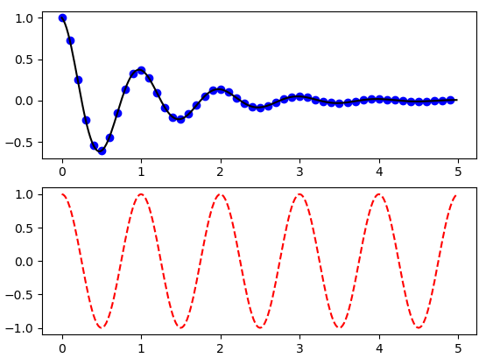
在这个例子中figure()命令是可选的，因为默认情况下将创建figure(1)，就像默认情况下不手动指定创建任何Axes时创建subplot(111)一样。Subplot()命令指定numrows、numcols、plot_number。这里plot_number范围是从1到numrows*numcols。如果numrows*numcols<10，则逗号是可以省略的，但是超过10后就不能省略，如：plt.subplot(221)等价于plt.subplot(2,2,1)。
可以创建任意数量的subplot()和Axes。如果你想把Axes放到任意一个位置（不在规则的范围内），可以使用axies()命令。这个命令允许指定任意区域为Axes([left, buttom,width, height])，其中所有的值都是以小数表示（0-1）。
import matplotlib.pyplot as plt
fig = plt.figure(figsize=(6.5,6.5))
plt.plot([1,2,3],[4,5,6])
# 左下角坐标点 宽高
plt.axes([0,0.1,0.8,0.8])
plt.show()
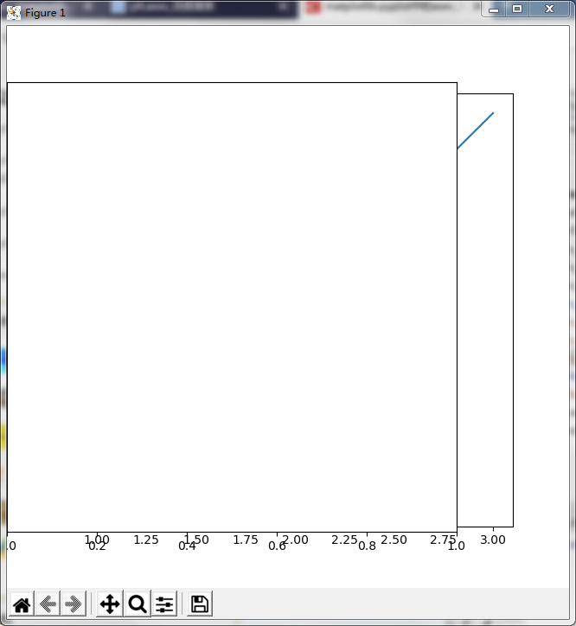
通过给figure()传递参数，可以创建多个figures。并根据这些参数选择当前plt操作的是哪个figure。
import matplotlib.pyplot as plt
# figure1 两行1列
plt.figure(1)
plt.subplot(211)
plt.plot([1,2,3])
plt.subplot(212)
plt.plot([4,5,6])
# figure2
plt.figure(2)
plt.plot([4,5,6])
# 修改figure1中的第一幅图
plt.figure(1)
plt.subplot(211)
plt.title("Easy as 1,2,3")
plt.show()
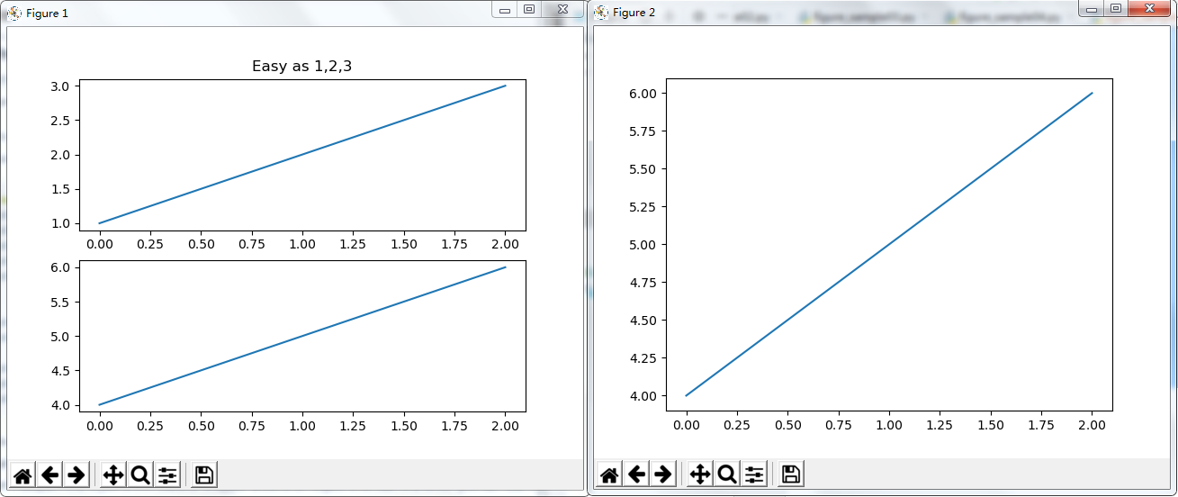
可以使用clf()清除当前figure，使用cla()清除当前Axes。
在上个例子的show()前添加：
plt.clf()
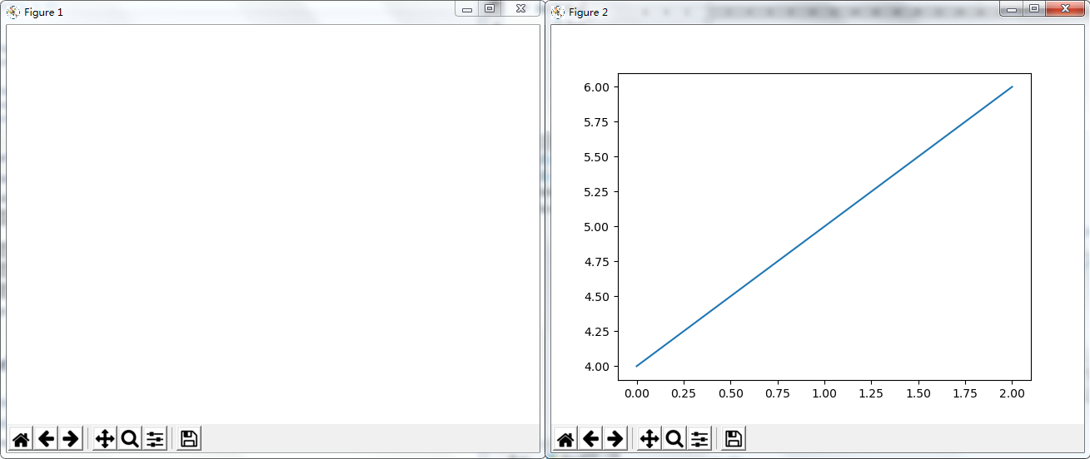
替换为：
# plt.clf()
plt.cla()
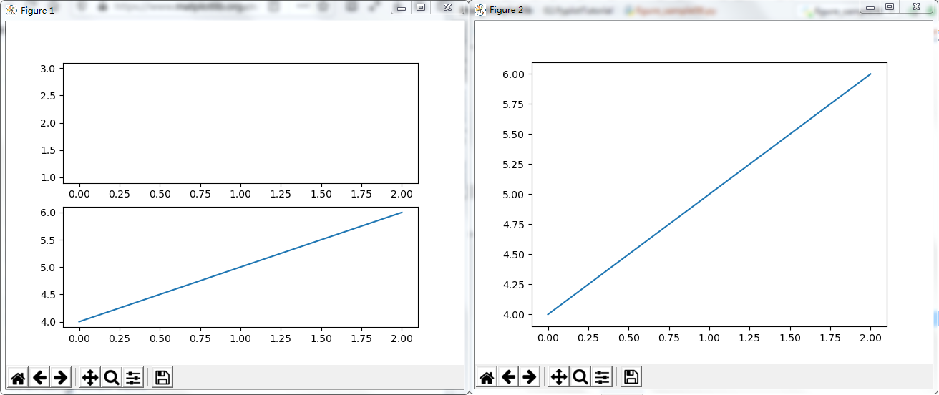
上图会清除figure1的211的Axes，因为当前选中的就是这个figure的这个Axes。

Text文本设置
Text()命令可用于在任意位置添加文本，xlabel()、ylabel()和title()用于在指定位置添加文本。
import matplotlib.pyplot as plt
import numpy as np
mu,sigma = 100,15
x = mu+sigma*np.random.randn(10000)
n, bins, patches = plt.hist(x, 50, density=1, facecolor='g', alpha=0.75)
plt.xlabel("Smarts")
plt.ylabel("Probability")
plt.title("Histogram of IQ")
plt.text(60,.025,r"$\mu=100,\ \sigma=15$")
plt.axis([40,160,0,0.03])
t = plt.xlabel('my data', fontsize=14, color='red')
plt.grid(True)
plt.show()
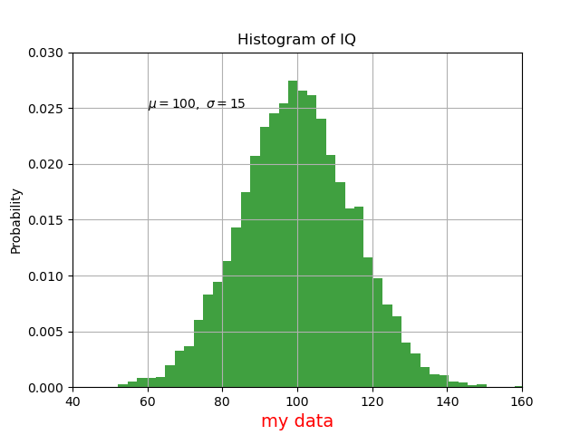
所有的text()命令都但会matplot.text.Text实例，与lines一样。
如上例中plt.xlabel()命令设置的就是x轴的label，这个label也是一个Text对象，返回的t就是Text对象。
可以通过plt.setp(t)，来查看该对象都可以修改那些属性：
agg_filter: a filter function, which takes a (m, n, 3) float array and a dpi value, and returns a (m, n, 3) array
alpha: float or None
animated: bool
backgroundcolor: color
bbox: dict with properties for `.patches.FancyBboxPatch`
clip_box: `.Bbox`
clip_on: bool
clip_path: Patch or (Path, Transform) or None
color or c: color
contains: callable
figure: `.Figure`
fontfamily or family: {FONTNAME, 'serif', 'sans-serif', 'cursive', 'fantasy', 'monospace'}
fontproperties or font_properties: `.font_manager.FontProperties`
fontsize or size: {size in points, 'xx-small', 'x-small', 'small', 'medium', 'large', 'x-large', 'xx-large'}
fontstretch or stretch: {a numeric value in range 0-1000, 'ultra-condensed', 'extra-condensed', 'condensed', 'semi-condensed', 'normal', 'semi-expanded', 'expanded', 'extra-expanded', 'ultra-expanded'}
fontstyle or style: {'normal', 'italic', 'oblique'}
fontvariant or variant: {'normal', 'small-caps'}
fontweight or weight: {a numeric value in range 0-1000, 'ultralight', 'light', 'normal', 'regular', 'book', 'medium', 'roman', 'semibold', 'demibold', 'demi', 'bold', 'heavy', 'extra bold', 'black'}
gid: str
horizontalalignment or ha: {'center', 'right', 'left'}
in_layout: bool
label: object
linespacing: float (multiple of font size)
multialignment or ma: {'left', 'right', 'center'}
path_effects: `.AbstractPathEffect`
picker: None or bool or float or callable
position: (float, float)
rasterized: bool or None
rotation: {angle in degrees, 'vertical', 'horizontal'}
rotation_mode: {None, 'default', 'anchor'}
sketch_params: (scale: float, length: float, randomness: float)
snap: bool or None
text: object
transform: `.Transform`
url: str
usetex: bool or None
verticalalignment or va: {'center', 'top', 'bottom', 'baseline', 'center_baseline'}
visible: bool
wrap: bool
x: float
y: float
zorder: float
在上个例子中添加：
plt.setp(t,color="g")
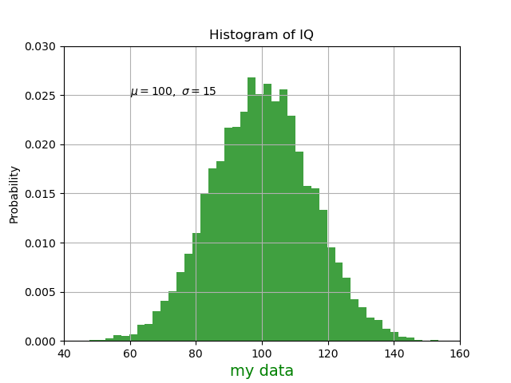
Plt.plot(obj,*args,**kwargs) obj为要修改的对象，如前面创建line时返回的line对象，该例中返回的text对象t。

在text中使用数学表达式
Matplotlib接受任何文本形式的TeX表达式。例如：在title中写表达式（\sigma_i=15），可以通过美元符号包裹的方式实现：
plt.title(r'$\sigma_i=15$')
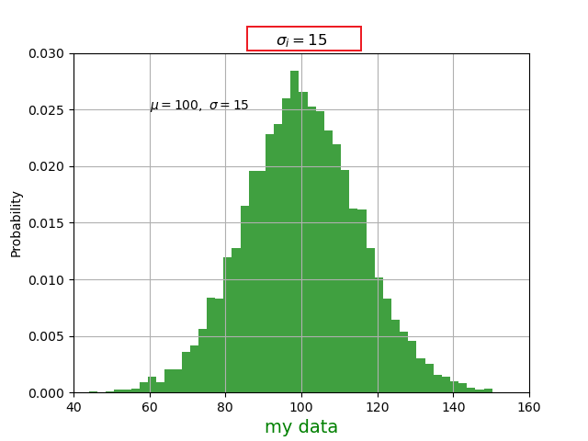
matplotlib有一个内置的TeX表达式解析器和布局引擎，并提供自己的数学字体。

注释
前面的text()是基础的文本信息显示方式，可以将文本显示在Axes中的任意位置。文本的另一种常见用法是对绘图中的某些特行进行注释，annotate()方法提供了这种功能，使注释更加简单。在注释中需要注意两点：由参数xy表示的注释位置和xytext表示的文本的位置，这两个坐标参数都是元组类型的(x,y)。
import matplotlib.pyplot as plt
import numpy as np
ax = plt.subplot(111)
t = np.arange(0.0,5.0,0.01)
s = np.cos(2*np.pi*t)
line, = plt.plot(t,s,lw=2)
plt.annotate("local max",xy = (2,1),xytext=(3,1.5),arrowprops=dict(facecolor="black",shrink=0.05))
plt.ylim(-2,2)
plt.show()
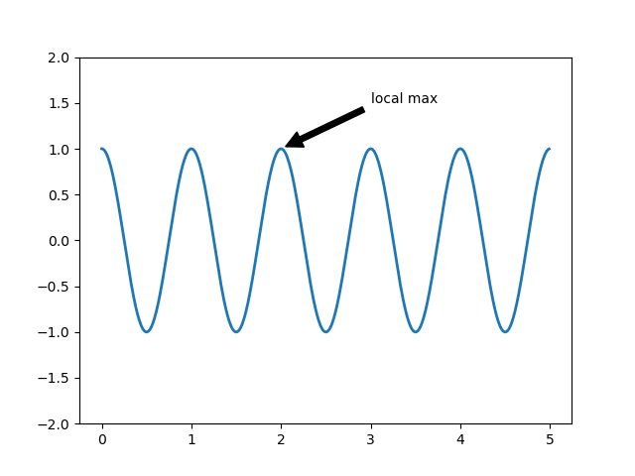
对数数轴和非线性数轴
matplotlib.pyplot不仅支持线性轴刻度，还支持对数和对数刻度。如果数据跨越多个数量级，则通常使用此方法。更改轴的比例很容易：以下是四个数据相同、y轴比例不同的绘图示例。
from matplotlib.ticker import NullFormatter
import matplotlib.pyplot as plt
import numpy as np
np.random.seed(19940101)
y = np.random.normal(loc=0.5,scale=0.4,size=1000)
y = y[(y>0)&(y<1)]
y.sort()
x = np.arange(len(y))
plt.figure()
plt.subplot(221)
plt.plot(x,y)
plt.yscale("linear")
plt.title("linear")
plt.grid(True)
plt.subplot(222)
plt.plot(x,y)
plt.yscale("log")
plt.title("log")
plt.grid(True)
plt.subplot(223)
plt.plot(x,y-y.mean())
plt.yscale("symlog",linthreshy=0.01)
plt.title("symlog")
plt.grid(True)
plt.subplot(224)
plt.plot(x,y)
plt.yscale("logit")
plt.title("logit")
plt.grid(True)
#将y轴的短刻度标签格式化为空字符串“NullFormatter”，以避免使用太多标签妨碍轴。
plt.gca().yaxis.set_minor_formatter(NullFormatter())
# 调整subplots的布局，因为logit可能占用更多的空间，因为tick标签更长
plt.subplots_adjust(top=0.92,bottom=0.08,left=0.10,right=0.95,hspace=0.25,wspace=0.35)
plt.show()
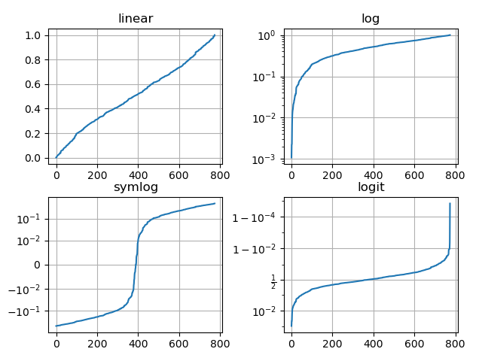
Plot的生命周期
面向对象API VS Pyplot
Matplotlib有两种接口：第一种是面的昂对象（OO）的接口。在这种情况下，使用axis.Axes的实例在figure的实例上呈现可视化效果。第二种是基于MATLAB，并使用基于底层的接口。这些接口被封装在pyplot模块中。
大多数属于很简单，但是一定要注意：
Figure是最终显示的图像，它可能包括一个或多个Axes。
Axes代表一个单独的图（一个坐标系），不要与坐标轴的axis混淆。后者是x轴/y轴。

可以直接调用Axes的方法进行绘图，这些方法为绘图提供了更多的灵活性和更强的功能。

数据：
import numpy as np
import matplotlib.pyplot as plt
from matplotlib.ticker import FuncFormatter
# 数据
data = {
'Barton LLC': 109438.50,
'Frami, Hills and Schmidt': 103569.59,
'Fritsch, Russel and Anderson': 112214.71,
'Jerde-Hilpert': 112591.43,
'Keeling LLC': 100934.30,
'Koepp Ltd': 103660.54,
'Kulas Inc': 137351.96,
'Trantow-Barrows': 123381.38,
'White-Trantow': 135841.99,
'Will LLC': 104437.60
}
# key
group_names = list(data.keys())
# values
group_data = list(data.values())
# values 的平均值
group_mean = np.mean(group_data)
这些数据用条形图显示看起来会更自然，每一组一个条形图。为此，我们首先要创建一个figure.Figure和axes.Axes。这里的Figure就像画布一样，而Axes则是画布上的一部分，我们将在其上进行特定的可视化操作。
# 创建Figure对象
# 返回值 fig是一个Figure对象，ax是Axes对象的数组，这里我们只生成1个Axes。
# 可通过nrows= ncols= 来控制生成的Axes的个数，默认情况下nrows=1, ncols=1。因此只生成1个Axes。
fig,ax = plt.subplots()
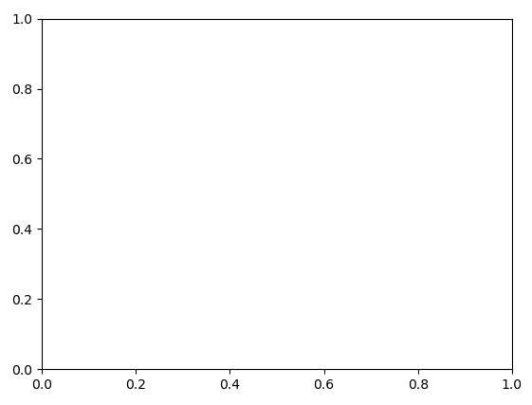
先在已经拥有了Axes对象，我们可以在上面进行绘图。
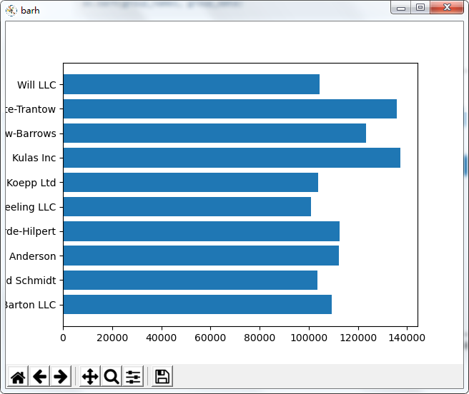
Matplotlib中提供了许多样式，以使您可以根据需要定制可视化。使用pyplot.style查看可使用的样式。
print(plt.style.available)
['Solarize_Light2', '_classic_test_patch', 'bmh', 'classic', 'dark_background', 'fast', 'fivethirtyeight', 'ggplot', 'grayscale', 'seaborn', 'seaborn-bright', 'seaborn-colorblind', 'seaborn-dark', 'seaborn-dark-palette', 'seaborn-darkgrid', 'seaborn-deep', 'seaborn-muted', 'seaborn-notebook', 'seaborn-paper', 'seaborn-pastel', 'seaborn-poster', 'seaborn-talk', 'seaborn-ticks', 'seaborn-white', 'seaborn-whitegrid', 'tableau-colorblind10']

注意：要在创建figure前设置样式。
# 使用样式
plt.style.use('fivethirtyeight')

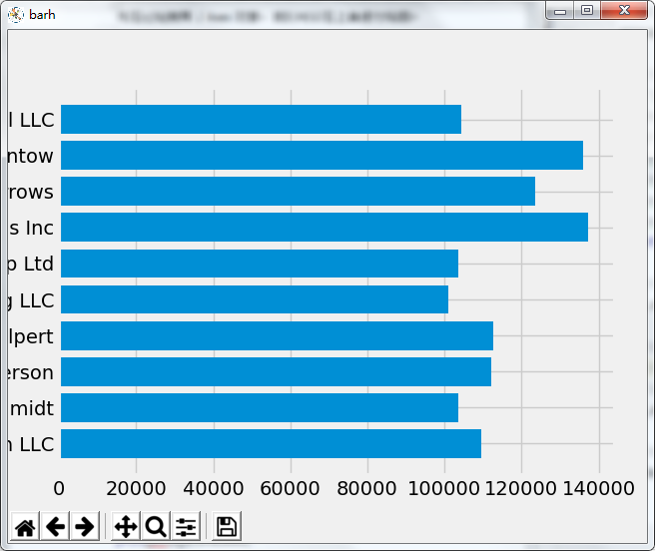

自定义Plot

X轴上旋转标签：
# 获取x轴的labels
labels = ax.get_xticklabels()
# 设置labels的属性，旋转45度 label右端与tick对齐
plt.setp(labels, rotation=45,horizontalalignment="right")

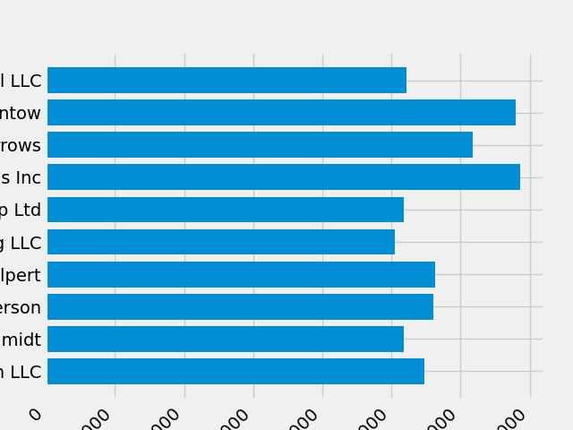
自适应大小：
如图所示，图像由于label过长，多余的部分将被剪切。可以通过rcParams使图像自适应大小。
同设置样式一样，要在创建figure前进行设置。
plt.rcParams.update({'figure.autolayout': True})
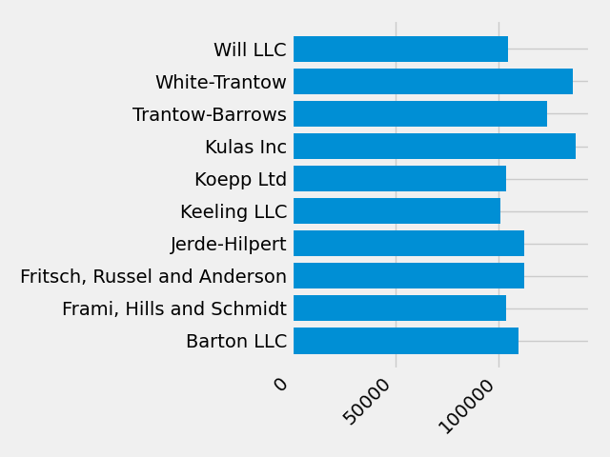
使用OO方式进行设置：
# 使用OO方式进行设置轴的属性
# 设置x轴显示的范围，x轴的label，y轴的label，title.
ax.set(xlim=[-10000,140000],xlabel="Tolal Revenue",ylabel="Company", title='Company Revenue')
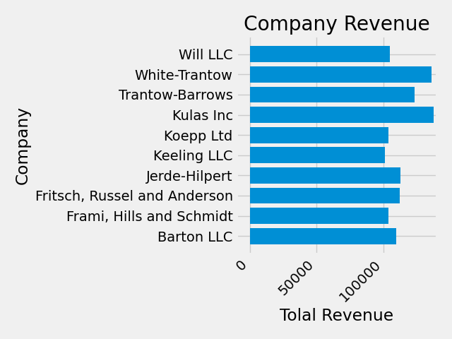
格式化输出labels：
对于labels，可以通过ticker.FuncFormatter类指定显示的格式的字符串。
下面将通过函数返回字符串的方式作为输出。
from matplotlib.ticker import FuncFormatter
def currency(x, pos):
"""The two args are the value and tick position"""
if x >= 1e6:
s = '${:1.1f}M'.format(x*1e-6)
else:
s = '${:1.0f}K'.format(x*1e-3)
return s
。。。
。。。
formatter = FuncFormatter(currency)
ax.set(xlim=[-10000,140000],xlabel="Tolal Revenue",ylabel="Company", title='Company Revenue')
ax.xaxis.set_major_formatter(formatter)

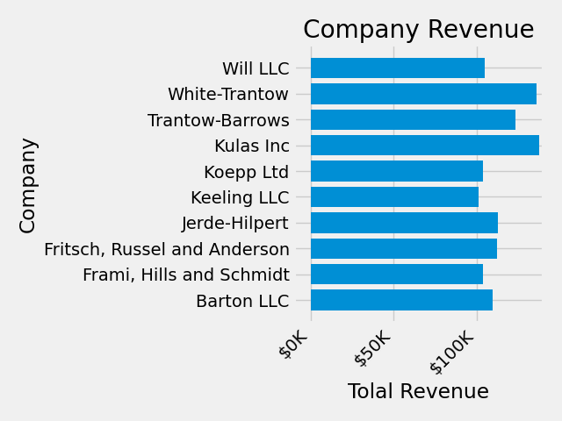
import matplotlib.pyplot as plt
from matplotlib.ticker import FuncFormatter
import numpy as np
def currency(x, pos):
"""The two args are the value and tick position"""
if x >= 1e6:
s = '${:1.1f}M'.format(x*1e-6)
else:
s = '${:1.0f}K'.format(x*1e-3)
return s
formatter = FuncFormatter(currency)
data = {
'Barton LLC': 109438.50,
'Frami, Hills and Schmidt': 103569.59,
'Fritsch, Russel and Anderson': 112214.71,
'Jerde-Hilpert': 112591.43,
'Keeling LLC': 100934.30,
'Koepp Ltd': 103660.54,
'Kulas Inc': 137351.96,
'Trantow-Barrows': 123381.38,
'White-Trantow': 135841.99,
'Will LLC': 104437.60
}
group_names = list(data.keys())
group_data = list(data.values())
group_mean = np.mean(group_data)
plt.style.use('fivethirtyeight')
plt.rcParams.update({'figure.autolayout': True})
fig,ax = plt.subplots(num="barh")
ax.barh(group_names,group_data)
labels = ax.get_xticklabels()
plt.setp(labels,rotation=45,horizontalalignment="right")
ax.axvline(group_mean,ls="--",color="r")
for group in [3, 5, 8]:
ax.text(145000,group,"New Company",fontsize=10,verticalalignment="center")
ax.title.set(y=1.05)
ax.set(xlim=[-10000,140000],xlabel="Tolal Revenue",ylabel="Company", title='Company Revenue')
ax.xaxis.set_major_formatter(formatter)
ax.set_xticks([0, 25e3, 50e3, 75e3, 100e3, 125e3])
fig.subplots_adjust(right=.1)
plt.show()
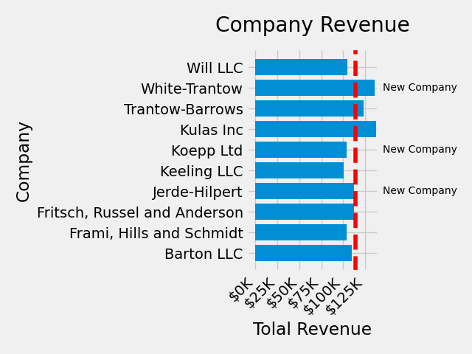

保存图像：
print(fig.canvas.get_supported_filetypes())
{'ps': 'Postscript', 'eps': 'Encapsulated Postscript', 'pdf': 'Portable Document Format', 'pgf': 'PGF code for LaTeX', 'png': 'Portable Network Graphics', 'raw': 'Raw RGBA bitmap', 'rgba': 'Raw RGBA bitmap', 'svg': 'Scalable Vector Graphics', 'svgz': 'Scalable Vector Graphics'}
使用Figure.Figure.savefig（）

为了将图形保存到磁盘。请注意，我们将在下面显示几个有用的标志：
transparent = True，如果格式支持，则使保存的图形的背景透明。
dpi = 80控制输出的分辨率（每平方英寸的点数）。
bbox_inches =“ tight”使图形的边界适合我们的绘图。

fig.savefig('sales.png', transparent=False, dpi=80, bbox_inches="tight")
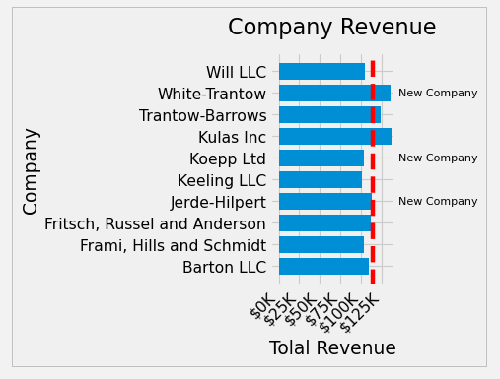

使用style sheets和rcParams自定义Matplotlib
style sheets
study包增加了对易于切换的绘图“styles”的支持，这些样式具有与matplotlib rc文件相同的参数（启动时会读取以配置matplotlib）。
Matplotlib提供了许多预定义的样式。例如，有一个预定义的样式称为“ ggplot”，它模仿了ggplot（R的流行绘图软件包）的美感。要使用此样式，只需添加：
import numpy as np
import matplotlib.pyplot as plt
import matplotlib as mpl
plt.style.use("ggplot")
data = np.random.random(50)
print(plt.style.available)
plt.plot(data)
plt.show()
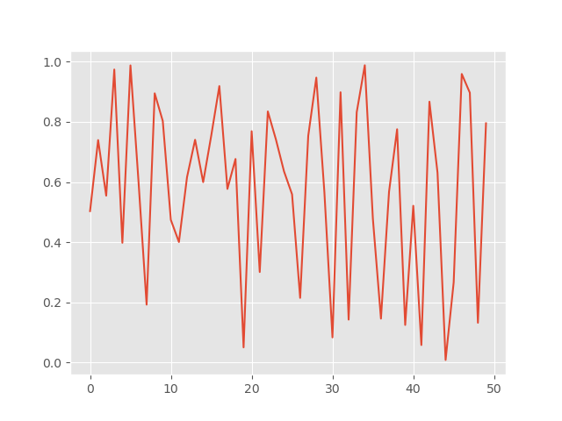
定义自己的风格
您可以创建自定义样式并通过调用style.use和样式表的路径或URL来使用它们。此外，如果将.mplstyle文件添加到mpl_configdir / stylelib，则可以通过调用style.use()来重用自定义样式表。默认情况下，mpl_configdir应该是〜/ .config / matplotlib，但是您可以使用matplotlib.get_configdir()来检查您的位置。您可能需要创建此目录。您还可以通过设置MPLCONFIGDIR环境变量来更改matplotlib在其中查找stylelib /文件夹的目录，请参见matplotlib配置和缓存目录位置。
请注意，如果样式具有相同的名称，则mpl_configdir / stylelib中的自定义样式表将覆盖由matplotlib定义的样式表。
print(mpl.get_configdir())
C:\Users\yugang.wu\.matplotlib
例如，您可能要使用以下命令创建mpl_configdir / stylelib / presentation.mplstyle：
axes.titlesize : 24
axes.labelsize : 20
lines.linewidth : 3
lines.markersize : 10
xtick.labelsize : 16
ytick.labelsize : 16
然后，当您想要将专为纸张设计的绘图改编成在演示文稿中看起来不错的绘图时，只需添加：

import numpy as np
import matplotlib.pyplot as plt
import matplotlib as mpl
# plt.style.use("ggplot")
print(mpl.get_configdir())
plt.style.use('./presentation.mplstyle')
data = np.random.random(50)
print(plt.style.available)
plt.plot(data)
plt.show()

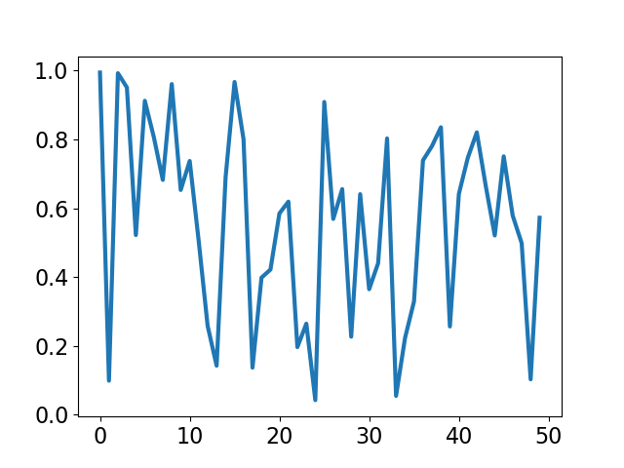

组合样式
样式表旨在组合在一起。因此，您可以拥有一个可自定义颜色的样式表，以及一个可以更改演示文稿元素大小的单独样式表。通过传递样式列表，可以轻松地组合这些样式：
import numpy as np
import matplotlib.pyplot as plt
import matplotlib as mpl
# 请注意，右边的样式将覆盖左边的样式已经定义的值
plt.style.use(['dark_background', './presentation.mplstyle'])
data = np.random.random(50)
plt.plot(data)
plt.show()

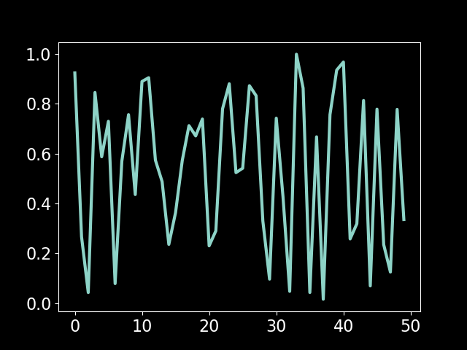
临时样式
如果您只想为特定的代码块使用样式，而又不想更改全局样式，则样式包提供了一个上下文管理器，用于将更改限制在特定范围内。要隔离样式更改，您可以编写如下内容：
import matplotlib.pyplot as plt
import matplotlib as mpl
import numpy as np
data = np.random.random(50)
with plt.style.context("dark_background"):
plt.plot(np.sin(np.linspace(0,2*np.pi)),"r-o")
plt.show()
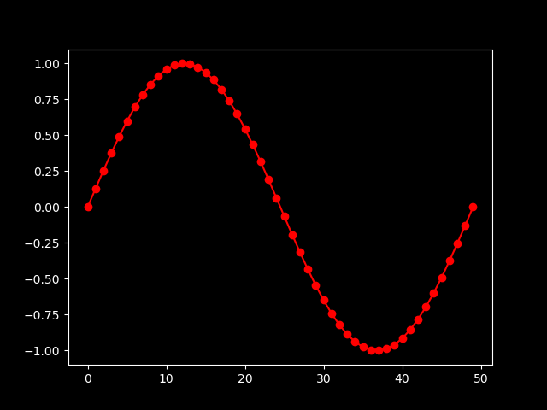

matplotlib rcParams
动态设置rc
您还可以在python脚本中动态更改默认的rc设置，也可以从python shell交互式更改默认的rc设置。所有rc设置都存储在类似字典的变量matplotlib.rcParams中，该变量是matplotlib软件包的全局变量。 rcParams可以直接修改，例如：
plt.style.use("ggplot")
data = np.random.random(50)
mpl.rcParams['lines.linewidth'] = 4
mpl.rcParams['lines.color'] = 'g'
plt.plot(data)
plt.show()
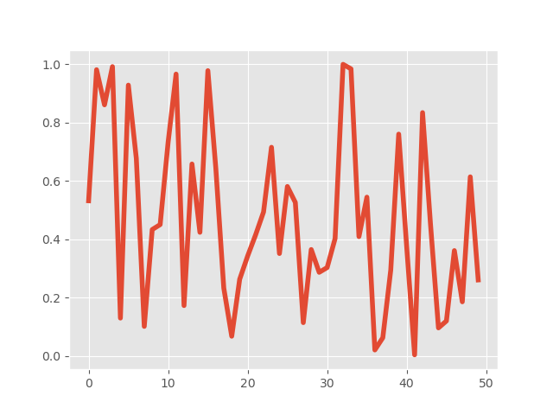并没有修改颜色...
Matplotlib还提供了一些方便的功能来修改rc设置。使用关键字参数，可以使用matplotlib.rc()命令一次修改单个组中的多个设置：
mpl.rc('lines', linewidth=4, color='g')
matplotlib.rcdefaults()命令将恢复标准的matplotlib默认设置。设置rcParams的值时，需要进行一定程度的验证，请参阅matplotlib.rcsetup有关详细信息。

Artist教程
使用Artist对象在画布上渲染。
matplotlib API分为三层。
matplotlib.backend_bases.FigureCanvas是绘制图形的区域
matplotlib.backend_bases.Renderer是知道如何在FigureCanvas上绘制的对象
matplotlib.artist.Artist是知道如何使用渲染器在画布上绘画的对象。
FigureCanvas和Renderer处理与诸如wxPython之类的用户界面工具包或诸如PostScript®之类的绘图语言，而Artist处理所有高级结构，如表示和布置图形，文本和线条。典型的用户将花费95％的时间与艺术家合作。

Artists有两种类型：基本类型和容器。这些原语表示我们要绘制在画布上的标准图形对象：Line2D，Rectangle，Text，AxesImage等，并且容器是放置它们的地方（Axis，Axes和Figure）。标准用法是创建一个Figure实例，使用Figure来创建一个或多个Axes或Subplot实例，并使用Axes实例帮助器方法来创建图元。在下面的示例中，我们使用matplotlib.pyplot.figure()创建一个Figure实例，这是实例化Figure实例并将其与您的用户界面或图形工具箱FigureCanvas连接的一种便捷方法。正如我们将在下面讨论的那样，这不是必须的-您可以直接使用PostScript，PDF Gtk +或wxPython FigureCanvas实例，直接实例化您的图形并将它们自己连接起来-但是由于我们在这里专注于Artist API，因此我们将让pyplot为我们处理其中一些细节：
import matplotlib.pyplot as plt
# 创建一个figure
fig = plt.figure()
# 在figure中添加一个Axes
ax = fig.add_subplot(2,1,1)
plt.show()

Axes可能是matplotlib API中最重要的类，并且大多数时候您将使用该类。这是因为Axes是大多数对象要进入的绘图区域，并且Axes具有许多特殊的辅助方法（plot()，text()，hist()，imshow()）来创建最常见的图形基元（ Line2D，Text，Rectangle，Image）。这些辅助方法将获取您的数据（例如numpy数组和字符串），并根据需要创建原始Artist实例（例如Line2D），将其添加到相关容器中，并在需要时绘制它们。你们中的大多数人可能都熟悉Subplot，这只是Axes的一种特例，它存在于Subplot实例的按行逐列的常规网格中。如果要在任意位置创建轴，只需使用add_axes()方法即可以0-1相对图形坐标获取[left，bottom，width，height]值的列表：
fig2 = plt.figure()
ax2 = fig2.add_axes([0.15,0.1,0.7,0.3])
继续我们的示例：
import numpy as np
t = np.arange(0.0,1.0,0.01)
s = np.sin(2*np.pi*t)
line, = ax.plot(t,s,color="blue",lw=2)

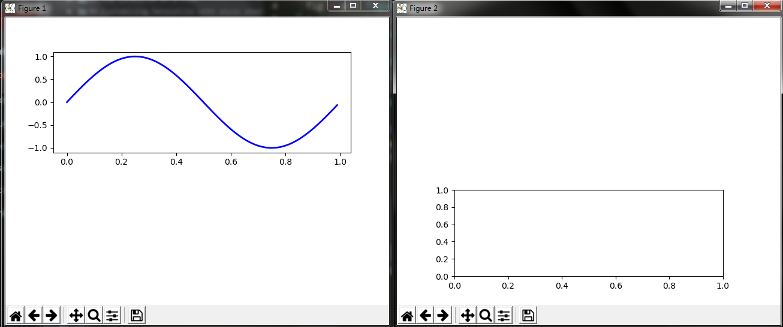
在此示例中，ax是上面的fig.add_subplot调用创建的Axes实例（记住Subplot只是Axes的子类），当您调用ax.plot时，它将创建一个Line2D实例并将其添加到Axes.lines列表中。在下面的交互式ipython会话中，您可以看到Axes.lines列表的长度为1，这个列表中的对象就是通过调用 line, = ax.plot...返回的：
ax.lines[0]
Out[11]: <matplotlib.lines.Line2D at 0x10140b20>
line
Out[12]: <matplotlib.lines.Line2D at 0x10140b20>
如果后续调用ax.plot，新添加的lines将会被添加到list中。可以使用remove和del从列表中删除lines：
del ax.lines[0]
or
ax.lines.remove(line)

Axes也具有一些方法，可以配置装饰x轴和y轴的刻度、刻度的标签、轴的标签：
xtext = ax.set_xlabel("my xdata") # xtext是x轴的text对象
ytext = ax.set_ylabel("my ydata")

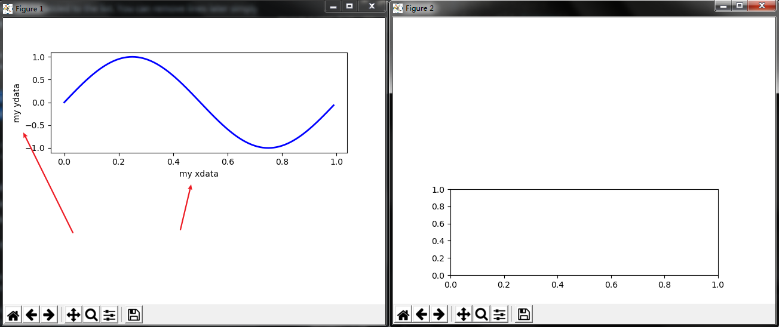
调用ax.set_xlabel时，它将在XAxis的Text实例上传递信息。每个Axes实例包含一个XAxis和YAxis实例，它们分别处理刻度线，刻度线标签和轴标签的布局和绘制。
尝试创建下图。
import numpy as np
import matplotlib.pyplot as plt
fig = plt.figure()
fig.subplots_adjust(top=0.8)
ax1 = fig.add_subplot(211)
ax1.set_ylabel('volts')
ax1.set_title('a sine wave')
t = np.arange(0.0, 1.0, 0.01)
s = np.sin(2*np.pi*t)
line, = ax1.plot(t, s, color='blue', lw=2)
# Fixing random state for reproducibility
np.random.seed(19680801)
ax2 = fig.add_axes([0.15, 0.1, 0.7, 0.3])
n, bins, patches = ax2.hist(np.random.randn(1000), 50,
facecolor='yellow', edgecolor='yellow')
ax2.set_xlabel('time (s)')
plt.show()
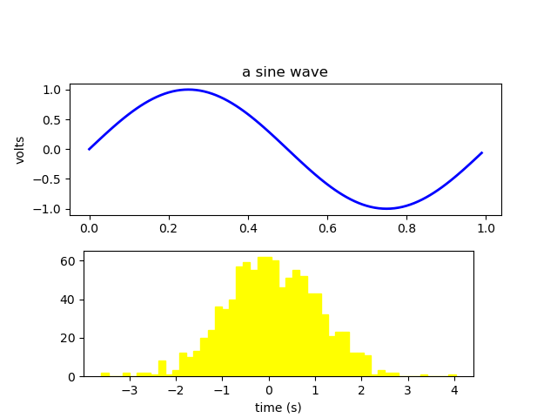

自定义对象
图中的每个元素都由matplotlib Artist表示，每个元素都有用于配置其外观的大量属性列表。图形本身包含一个与图形大小完全相同的Rectangle，可以使用它来设置图形的背景颜色和透明度。同样，每个“Axes”边界框（在典型的matplotlib图中带有黑边的标准白框）都有一个Rectangle实例，该实例确定Axes的颜色，透明度和其他属性。这些实例存储为成员变量Figure.patch和Axes.patch（“ Patch”是从MATLAB继承的名称，是图形上颜色的2D“ patch”，例如矩形，圆形和多边形）。每个matplotlib Artist具有以下属性
Property Description

alpha The transparency - a scalar from 0-1
animated A boolean that is used to facilitate animated drawing
axes The axes that the Artist lives in, possibly None
clip_box The bounding box that clips the Artist
clip_on Whether clipping is enabled
clip_path The path the artist is clipped to
contains A picking function to test whether the artist contains the pick point
figure The figure instance the artist lives in, possibly None
label A text label (e.g., for auto-labeling)
picker A python object that controls object picking
transform The transformation
visible A boolean whether the artist should be drawn
zorder A number which determines the drawing order
rasterized Boolean; Turns vectors into raster graphics (for compression & eps transparency)
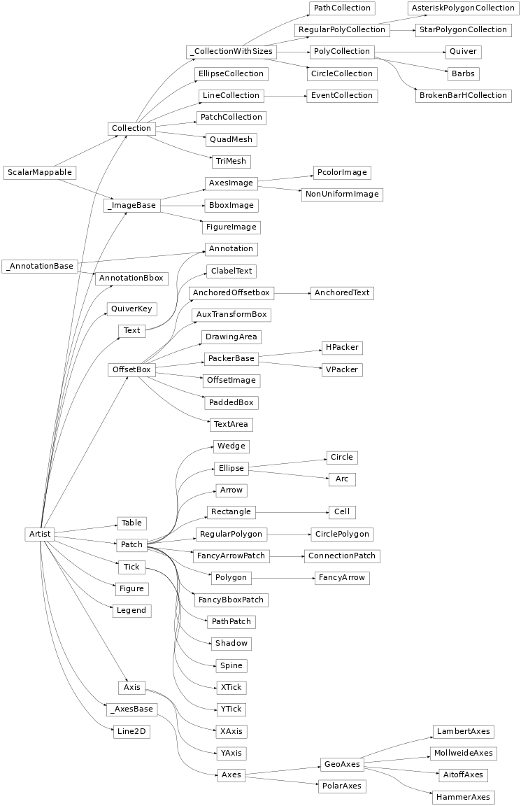
每个属性都可以通过老式的setter或getter来访问（是的，我们知道这会激怒Pythonista，我们计划支持通过属性或特征直接访问，但尚未完成）。例如，将当前alpha乘以一半：
# a = ax2.get_alpha()
# ax2.set_alpha(0.5*a)
TypeError: unsupported operand type(s) for *: 'float' and 'NoneType'
如果要一次设置多个属性，则还可以将set方法与关键字参数一起使用。例如：
ax2.set(alpha=0.5,zorder=2)
如果在python shell上进行交互工作，一种方便的检查Artist属性的方法是使用matplotlib.artist.getp()函数（在pyplot中仅使用getp()），该函数列出了属性及其值。这也适用于派生自Artist的类，例如Figure和Rectangle。这是上面提到的图形矩形属性：
In[8]: matplotlib.artist.getp(fig.patch)
agg_filter = None
alpha = None
animated = False
antialiased or aa = False
bbox = Bbox(x0=0.0, y0=0.0, x1=1.0, y1=1.0)
capstyle = butt
children = []
clip_box = None
clip_on = True
clip_path = None
contains = None
data_transform = BboxTransformTo( TransformedBbox( Bbox...
edgecolor or ec = (1.0, 1.0, 1.0, 1.0)
extents = Bbox(x0=0.0, y0=0.0, x1=640.0, y1=480.0)
facecolor or fc = (1.0, 1.0, 1.0, 1.0)
figure = Figure(640x480)
fill = True
gid = None
hatch = None
height = 1
in_layout = False
joinstyle = miter
label =
linestyle or ls = solid
linewidth or lw = 0.0
patch_transform = CompositeGenericTransform( BboxTransformTo( ...
path = Path(array([[0., 0.], [1., 0.], [1.,...
path_effects = []
picker = None
rasterized = None
sketch_params = None
snap = None
transform = CompositeGenericTransform( CompositeGenericTra...
transformed_clip_path_and_affine = (None, None)
url = None
verts = [[ 0. 0.] [640. 0.] [640. 480.] [ 0. 480....
visible = True
width = 1
window_extent = Bbox(x0=0.0, y0=0.0, x1=640.0, y1=480.0)
x = 0
xy = (0, 0)
y = 0
zorder = 1
所有类的文档字符串也包含Artist属性，可以查阅交互式“帮助”或matplotlib.artist以获取给定对象的属性列表。

对象容器（Object containers）
现在我们知道了如何检查和设置要配置的给定对象的属性，我们需要知道如何获取该对象。如引言中所述，有两种对象：基元和容器。尽管容器还具有一些属性，但通常它们还是要配置的东西（Text实例的字体，Line2D的宽度），例如，Axes Artist是一个容器，其中包含许多您的绘图，但它还具有xscale之类的属性，可控制xaxis是“线性”还是“对数”。在本节中，我们将回顾各种容器对象在哪里存储您想要获取的Artist。

Figure容器
顶级容器Artist是matplotlib.figure.Figure，它包含图中的所有内容。图的背景是Rectangle，它存储在Figure.patch中。在向图中添加子图（add_subplot()）和轴（add_axes()）时，这些图将附加到Figure.axes中。这些也由创建它们的方法返回：
In [156]: fig = plt.figure()
In [157]: ax1 = fig.add_subplot(211)
In [158]: ax2 = fig.add_axes([0.1, 0.1, 0.7, 0.3])
In [159]: ax1
Out[159]: <matplotlib.axes.Subplot instance at 0xd54b26c>
In [160]: print(fig.axes)[<matplotlib.axes.Subplot instance at 0xd54b26c>, <matplotlib.axes.Axes instance at 0xd3f0b2c>]
因为fihure保留了“current axes”的概念（请参见Figure.gca和Figure.sca）以支持pylab / pyplot状态机，所以您不应直接从axes列表中插入或删除axes，而应使用add_subplot()和add_axes()方法插入，而delaxes()方法删除。但是，您可以自由地遍历axes列表或对其进行索引以访问要自定义的Axes实例。这是一个打开所有axes grids的示例：
for ax in fig.axes: # 遍历 axes列表 为所有的axes打开网格属性
ax.grid(True) # 打开网格属性

figure也有自己的text、lines、patchs和images，可以用过这些添加你需要的基础元素。figure的默认坐标系是以像素为单位（这通常并不是你想要的），但是你可以通过设置要添加到figure的Artist的transform属性来控制它。
import matplotlib.pyplot as plt
import matplotlib.lines as lines
fig = plt.figure()
l1 = lines.Line2D([0,1],[0,1],transform=fig.transFigure,figure=fig)
l2 = lines.Line2D([0,1],[1,0],transform=fig.transFigure,figure=fig)
fig.lines.extend([l1,l2])
plt.show()



下面是figure包含的Artist的摘要：
Figure attribute Description
axes A list of Axes instances (includes Subplot)
patch The Rectangle background
images A list of FigureImages patches - useful for raw pixel display
legends A list of Figure Legend instances (different from Axes.legends)
lines A list of Figure Line2D instances (rarely used, see Axes.lines)
patches A list of Figure patches (rarely used, see Axes.patches)
texts A list Figure Text instances

Axes容器
matplotlib.axes.Axes是matplotlib世界的中心——它包含一个figure中使用的所有Artist的绝大部分，以及许多用于创建这些Artist并将其添加到自身的助手方法，以及用于访问和自定义其包含的Artist的助手方法。
像该Figure一样，它包含一个Patch补丁，它是用于直角坐标的Rectangle和用于极坐标的Circle；此patch确定plotting区域的形状，背景和边界：
# 创建一个Axes
ax = fig.add_subplot(111)
#获取创建的Axes的patch
rect = ax.patch
# 通过patch设置属性
rect.set_facecolor('green')

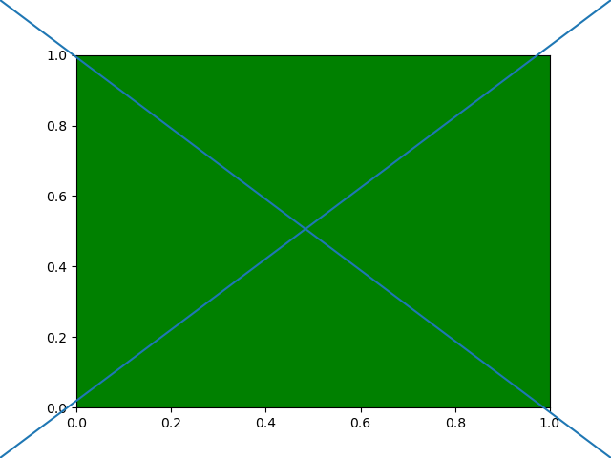
当您调用绘图方法（例如规范的plot()）并传入数组或值列表时，该方法将创建matplotlib.lines.Line2D()实例，并使用作为关键字参数传递的所有Line2D属性来更新该行，将行添加到Axes.lines容器，并将其返回给您：
In [213]: x, y = np.random.rand(2, 100)

In [214]: line, = ax.plot(x, y, '-', color='blue', linewidth=2)

plot返回lines列表，因为您可以传递多个x，y对来进行绘制，并且我们将长度为list的第一个元素解压缩到line变量中。该行已添加到Axes.lines列表中：
In [229]: print(ax.lines)[<matplotlib.lines.Line2D instance at 0xd378b0c>]
同样，创建patches的方法（如bar()会创建一个rectangles列表）会将patch添加到Axes.patches列表中：
In [233]: n, bins, rectangles = ax.hist(np.random.randn(1000), 50, facecolor='yellow')

In [234]: rectangles
Out[234]: <a list of 50 Patch objects>

In [235]: print(len(ax.patches))

除非您确切知道自己在做什么，否则不应将对象直接添加到Axes.lines或Axes.patches列表中，因为Axes在创建和添加对象时需要做一些事情。它设置了Artist的figure和axes属性，以及默认的Axes转换（除非设置了转换）。它还会检查Artist中包含的数据，以更新控制自动缩放的数据结构，以便可以调整视图限制以包含绘制的数据。但是，您可以自己创建对象，并使用诸如add_line()和add_patch()之类的辅助方法将它们直接添加到axes中。这是一个带注释的交互式会话，它说明了正在发生的事情：
In [262]: fig, ax = plt.subplots()
# create a rectangle instance
In [263]: rect = matplotlib.patches.Rectangle( (1,1), width=5, height=12)
# by default the axes instance is None
In [264]: print(rect.get_axes())None
# and the transformation instance is set to the "identity transform"
In [265]: print(rect.get_transform())<Affine object at 0x13695544>
# now we add the Rectangle to the Axes
In [266]: ax.add_patch(rect)
# and notice that the ax.add_patch method has set the axes# instance
In [267]: print(rect.get_axes())
Axes(0.125,0.1;0.775x0.8)
# and the transformation has been set too
In [268]: print(rect.get_transform())<Affine object at 0x15009ca4>
# the default axes transformation is ax.transData
In [269]: print(ax.transData)<Affine object at 0x15009ca4>
# notice that the xlimits of the Axes have not been changed
In [270]: print(ax.get_xlim())(0.0, 1.0)
# but the data limits have been updated to encompass the rectangle
In [271]: print(ax.dataLim.bounds)(1.0, 1.0, 5.0, 12.0)
# we can manually invoke the auto-scaling machinery
In [272]: ax.autoscale_view()
# and now the xlim are updated to encompass the rectangle
In [273]: print(ax.get_xlim())(1.0, 6.0)
# we have to manually force a figure draw
In [274]: ax.figure.canvas.draw()
用于创建原始Artist并将其添加到各自容器中的轴帮助程序方法很多。下表总结了其中的一小部分样本，它们创建的Artist的种类以及它们的存储位置。
Helper method Artist Container
ax.annotate - text annotations Annotate ax.texts
ax.bar - bar charts Rectangle ax.patches
ax.errorbar - error bar plots Line2D and Rectangle ax.lines and ax.patches
ax.fill - shared area Polygon ax.patches
ax.hist - histograms Rectangle ax.patches
ax.imshow - image data AxesImage ax.images
ax.legend - axes legends Legend ax.legends
ax.plot - xy plots Line2D ax.lines
ax.scatter - scatter charts PolygonCollection ax.collections
ax.text - text Text ax.texts
除了所有这些Artists，Axes还包含两个重要的Artist容器：XAxis和YAxis，它们处理刻度线和标签的绘制。这些被存储为实例变量xaxis和yaxis。 XAxis和YAxis容器将在下面详细说明，但是请注意，Axes包含许多帮助程序方法，这些方法将调用转发给Axis实例，因此，除非您愿意，否则通常不需要直接使用它们。例如，可以使用Axes帮助程序方法设置XAxis刻度标签的字体颜色：
for label in ax.get_xticklabels():
label.set_color("orange")
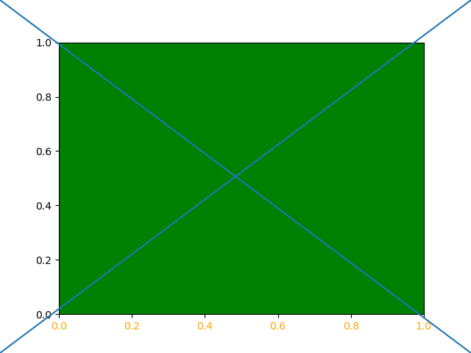
下面是Axes包含的Artist的摘要：
Axes attribute Description
artists A list of Artist instances
patch Rectangle instance for Axes background
collections A list of Collection instances
images A list of AxesImage
legends A list of Legend instances
lines A list of Line2D instances
patches A list of Patch instances
texts A list of Text instances
xaxis matplotlib.axis.XAxis instance
yaxis matplotlib.axis.YAxis instance

Axis容器

matplotlib.axis.Axis实例处理刻度线，网格线，刻度线标签和轴标签的绘制。您可以分别为y轴配置左右刻度，为x轴分别配置上下刻度。 Axis还存储自动缩放，平移和缩放中使用的数据和视图间隔，以及控制刻度线放置位置以及如何将刻度线表示为字符串的Locator和Formatter实例。
每个Axis对象都包含一个label属性（这是pyplot在对xlabel()和ylabel()的调用中进行修改的内容）以及主要和次要刻度的列表。刻度线是XTick和YTick实例，其中包含渲染刻度线和ticklabel的实际行和文本基元。由于ticks是根据需要动态创建的（例如在平移和缩放时），因此您应该通过其访问器方法get_major_ticks()和get_minor_ticks()访问主要和次要ticks的列表。尽管刻度线包含所有原始元素，并将在下面进行介绍，但是Axis实例具有访问器方法，该方法返回刻度线，刻度线标签，刻度线位置等：
axis = ax.xaxis
print(axis.get_ticklocs())
print(axis.get_ticklabels())
[0. 0.2 0.4 0.6 0.8 1. ]
<a list of 6 Text major ticklabel objects>
请注意，刻度线是标签的两倍，因为
print(axis.get_ticklines())
<a list of 12 Line2D ticklines objects>
访问ticks变量：
import matplotlib.pyplot as plt
# axis.get_ticklines(minor=True)
# Here is a summary of some of the useful accessor methods of the ``Axis``
# (these have corresponding setters where useful, such as
# set_major_formatter)
#
# ====================== =========================================================
# Accessor method Description
# ====================== =========================================================
# get_scale The scale of the axis, e.g., 'log' or 'linear'
# get_view_interval The interval instance of the axis view limits
# get_data_interval The interval instance of the axis data limits
# get_gridlines A list of grid lines for the Axis
# get_label The axis label - a Text instance
# get_ticklabels A list of Text instances - keyword minor=True|False
# get_ticklines A list of Line2D instances - keyword minor=True|False
# get_ticklocs A list of Tick locations - keyword minor=True|False
# get_major_locator The matplotlib.ticker.Locator instance for major ticks
# get_major_formatter The matplotlib.ticker.Formatter instance for major ticks
# get_minor_locator The matplotlib.ticker.Locator instance for minor ticks
# get_minor_formatter The matplotlib.ticker.Formatter instance for minor ticks
# get_major_ticks A list of Tick instances for major ticks
# get_minor_ticks A list of Tick instances for minor ticks
# grid Turn the grid on or off for the major or minor ticks
# ====================== =========================================================
#
# Here is an example, not recommended for its beauty, which customizes
# the axes and tick properties
# plt.figure creates a matplotlib.figure.Figure instance
fig = plt.figure()
rect = fig.patch # a rectangle instance
rect.set_facecolor('lightgoldenrodyellow')
ax1 = fig.add_axes([0.1, 0.3, 0.4, 0.4])
rect = ax1.patch
rect.set_facecolor('lightslategray')
for label in ax1.xaxis.get_ticklabels():
# label is a Text instance
label.set_color('red')
label.set_rotation(45)
label.set_fontsize(16)
for line in ax1.yaxis.get_ticklines():
# line is a Line2D instance
line.set_color('green')
line.set_markersize(25)
line.set_markeredgewidth(3)
plt.show()
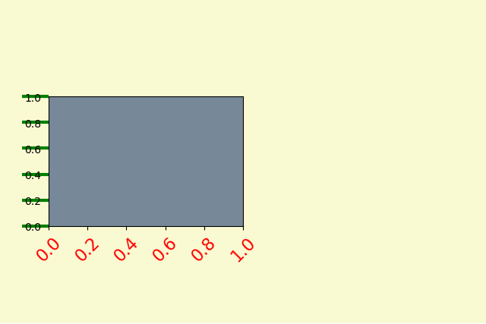

Tick 容器
matplotlib.axis.Tick是我们从Figure到Axes到Axis到Tick的最后一个容器对象。Tick包含刻度线和网格线实例，以及上下刻度线的标签实例。这些都可以作为Tick的属性直接访问。
Tick attribute Description
tick1line Line2D instance
tick2line Line2D instance
gridline Line2D instance
label1 Text instance
label2 Text instance
这是一个示例，该示例使用美元符号设置右侧刻度线的格式器，并在yaxis的右侧将它们设置为绿色：
import matplotlib.ticker as ticker
import matplotlib.pyplot as plt
import numpy as np
# Fixing random state for reproducibility
np.random.seed(19680801)
fig, ax = plt.subplots()
ax.plot(100*np.random.rand(20))
# tick显示格式
formatter = ticker.FormatStrFormatter('$%1.2f')
# 创建一个新的tick
ax.yaxis.set_major_formatter(formatter)
for tick in ax.yaxis.get_major_ticks():
# 默认的label 在左边显示 设为True就会显示
tick.label1.set_visible(False)
# 右边显示的label
tick.label2.set_visible(True)
tick.label2.set_color('green')
plt.show()
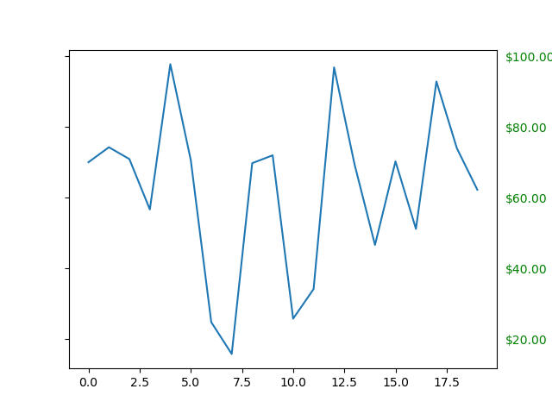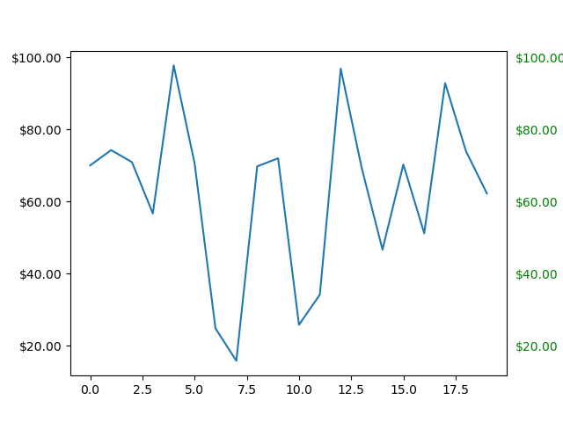
Legend guide
在Matplotlib中灵活地生成图例。

该图例指南是对legend（）可用文档的扩展。-在继续阅读本指南之前，请确保您熟悉该文档的内容。本指南使用了一些常用术语，为清楚起见，在此处进行了记录：

控制legend entries

不带参数的调用legend()会自动获取legend句柄及其关联的标签。此功能等效于：
handles,labels = ax.get_legend_handles_labels()
ax.legend(handles, labels)

get_legend_handles_labels()函数返回存在于Axes上的handles/artists的列表，这些列表可用于生成结果图例的条目-但值得注意的是，并非所有artists都可以添加到legned中，此时必须创建“proxy（代理）”（有关更多详细信息，请参阅创建artists以专门添加到legend（又称为Proxy artists））。

为了完全控制向legend中添加的内容，通常将适当的句柄直接传递给legend()：
import matplotlib.pyplot as plt
line_up, = plt.plot([1,2,3],label="Line 2")
line_down, = plt.plot([3,2,1],label="Line 1")
plt.legend(handles=[line_up,line_down])
plt.show()
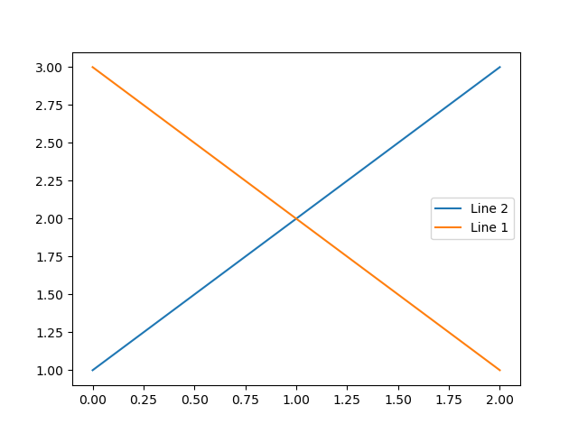
在某些情况下，无法设置句柄的标签，因此可以将标签列表传递给legend()：
import matplotlib.pyplot as plt
line_up, = plt.plot([1,2,3],label="Line 2")
line_down, = plt.plot([3,2,1],label="Line 1")
# plt.legend(handles=[line_up,line_down])
plt.legend([line_up,line_down],["Line Up","Line Down"])
plt.show()
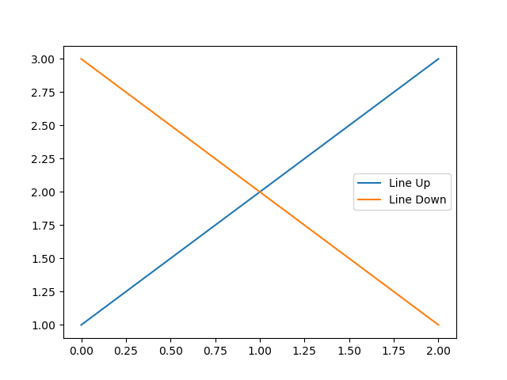

创建专门用于添加到legned的artists（又名Proxy artists）
并非所有句柄都可以自动转换为legend条目，因此通常需要创建一个可以转换的的图例。要使用Figure或Axes，legend handles不必存在。
假设我们要创建一个legend，该legend具有一些用红色表示的数据条目：
import matplotlib.patches as mpatches
import matplotlib.pyplot as plt
red_patch = mpatches.Patch(color="red",label="The red data")
plt.legend(handles=[red_patch])
plt.show()

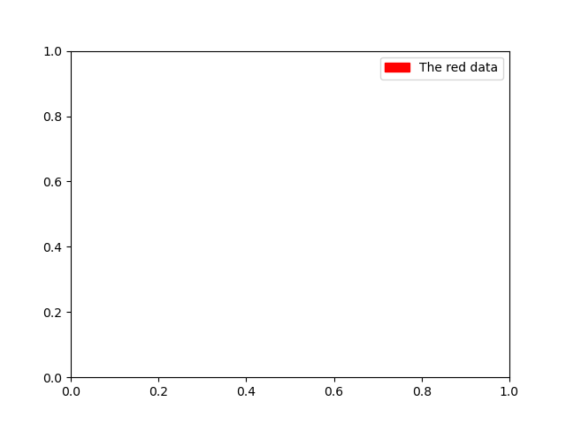

有许多受支持的legend handles，我们可以创建带有标记的line，而不是创建颜色patch：
mport matplotlib.pyplot as plt
import matplotlib.lines as mlines
blue_line = mlines.Line2D([],[],color="blue",marker="*")
plt.legend(handles=[blue_line])
plt.show()
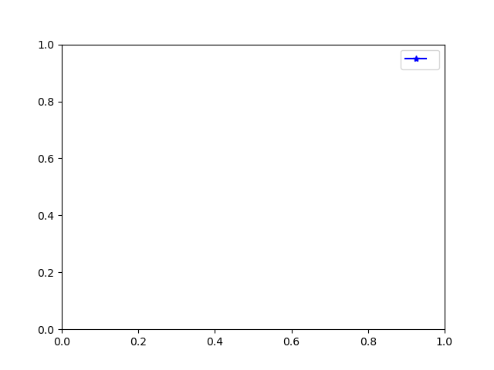

legend位置
legend的位置可以通过关键字参数loc来指定。有关更多详细信息，请参见legend()上的文档。
plt.legend(handles=[blue_line],bbox_to_anchor=(1,1),bbox_transform=plt.gcf().transFigure)

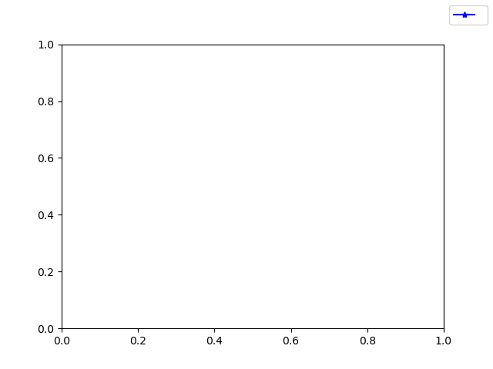

自定义图例放置的更多示例：
import matplotlib.pyplot as plt
plt.subplot(211)
plt.plot([1, 2, 3], label="test1")
plt.plot([3, 2, 1], label="test2")
# Place a legend above this subplot, expanding itself to
# fully use the given bounding box.
plt.legend(bbox_to_anchor=(0., 1.02, 1., .102), loc='lower left',
ncol=2, mode="expand", borderaxespad=0.)
plt.subplot(223)
plt.plot([1, 2, 3], label="test1")
plt.plot([3, 2, 1], label="test2")
# Place a legend to the right of this smaller subplot.
plt.legend(bbox_to_anchor=(1.05, 1), loc='upper left', borderaxespad=0.)
plt.show()

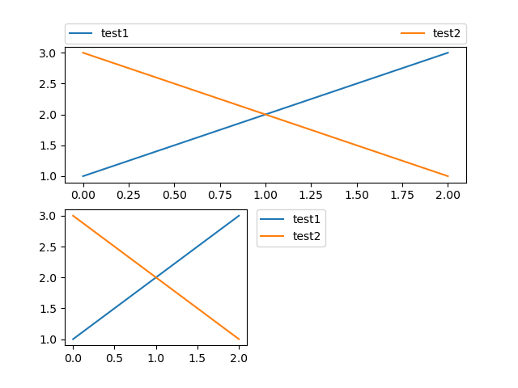
同一Axes上有多个legend
有时，将legned条目拆分为多个legend更为清晰。尽管本能的方法可能是多次调用legend()函数，但您会发现Axes上只存在一个legend。这样做是为了可以重复调用legend()以将legend更新为Axes上的最新句柄，因此要保留旧的legend实例，我们必须将它们手动添加到Axes上：
import matplotlib.pyplot as plt
line1, = plt.plot([1, 2, 3], label="Line 1", linestyle='--')
line2, = plt.plot([3, 2, 1], label="Line 2", linewidth=4)
# Create a legend for the first line.
first_legend = plt.legend(handles=[line1], loc='upper right')
# Add the legend manually to the current Axes.
ax = plt.gca().add_artist(first_legend)
# Create another legend for the second line.
plt.legend(handles=[line2], loc='lower right')
plt.show()

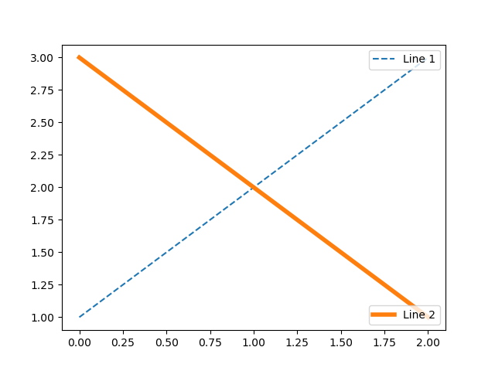

Lenend Handlers
为了创建图例条目，将句柄作为参数提供给相应的HandlerBase子类。处理程序子类的选择由以下规则确定：
1、使用handler_map()关键字中的值更新get_legned_handler_map()
2、检查句柄是否在新创建的handler_map中。
3、检查句柄的类型是否在新创建的handler_map中。
4、检查句柄mro中的任何类型是否在新创建的handler_map中。

为了完整起见，此逻辑主要在get_legend_handler（）中实现。
所有这些灵活性意味着我们拥有必要的钩子，可以为自己的图例键类型实现自定义处理程序。
使用自定义处理程序的最简单示例是实例化现有HandlerBase子类之一。为了简单起见，让我们选择接受一个numpoints参数的matplotlib.legend_handler.HandlerLine2D（为方便起见，请注意numpoints是legend()函数上的关键字）。然后，我们可以将实例到Handler的映射作为图例的关键字。
from matplotlib.legend_handler import HandlerLine2D
import matplotlib.pyplot as plt
line1, = plt.plot([3, 2, 1], marker='o', label='Line 1')
line2, = plt.plot([1, 2, 3], marker='o', label='Line 2')
plt.legend(handler_map={line1: HandlerLine2D(numpoints=4)})
plt.show()
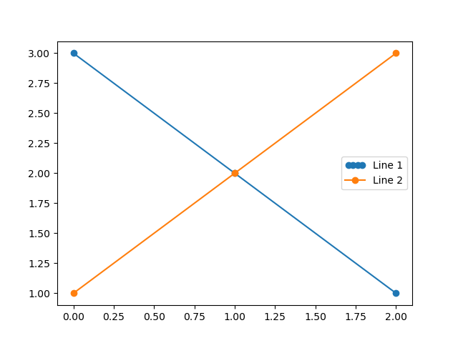
如您所见，“Line 1”现在有4个标记点，其中“Line 2”有1个标记点（默认）。试试上面的代码，只将地图的键从line1更改为type（line1）。注意现在两个Line2D实例如何获得4个标记。
除了用于复杂图类型的处理程序（如错误栏，茎图和直方图）之外，默认的handler_map还具有一个特殊的元组处理程序（HandlerTuple），该处理程序简单地将给定元组中每个项的句柄相互绘制。下面的示例演示了如何将两个图例键彼此叠加在一起：
from numpy.random import randn
import matplotlib.pyplot as plt
z = randn(10)
red_dot, = plt.plot(z, "ro", markersize=15)
# Put a white cross over some of the data.
white_cross, = plt.plot(z[:5], "w+", markeredgewidth=3, markersize=15)
plt.legend([red_dot, (red_dot, white_cross)], ["Attr A", "Attr A+B"])
plt.show()

